# Инструкция по работе с ЛСА «Оперативная технологическая информация»

В ЛСА реализованы следующие функции:

1. Чтение и отображение информации из БД НСИ ОИК ДЦ;
2. Проверка применения оперативной технологической информации в соответствии с заданными правилами проверки;

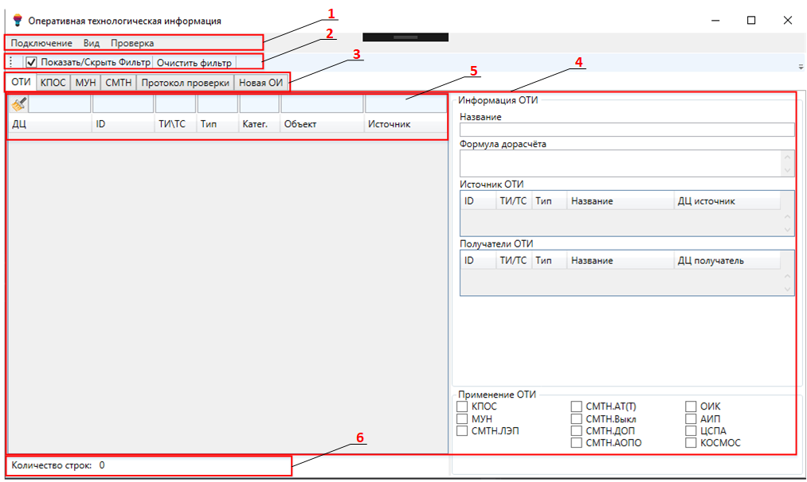

Рисунок 1 – Интерфейс ЛСА

1 – Главное меню;

2 – Панель инструментов;

3 – Вкладки отображения информации;

4 – Рабочая область;

5 – Область настройки фильтрации;

6 – Служебная информация.

Работа с ЛСА начинается с подключения к БД ЛСА (рис.2).

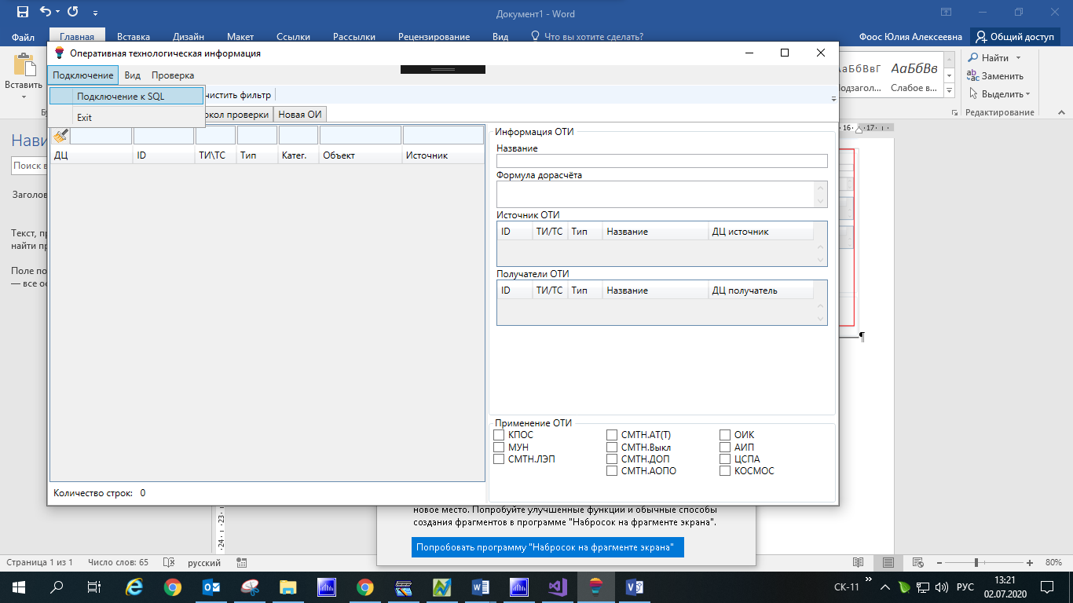

Рисунок 2 – подключение к БД ЛСА

После выполнения команду заполняются вкладки «ОТИ», «КПОС», «МУН», «СМТН».

1. **Вкладка ОТИ**

При выборе Строки в таблице, в правой области отображается основная информация об выбранном ТИ\ТС.

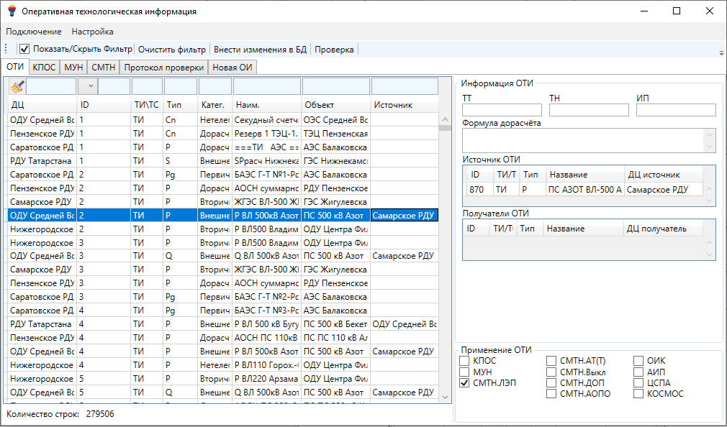

Рисунок 3 – Вкладка ОТИ

* ДЦ – название ДЦ, в котором хранится ОТИ;
* ID – номер ОТИ;
* ТИ\ТС и Тип – тип ОТИ;
* Катег. – категория ОТИ;
* Объект – энергообъект, к которому относится ОТИ;
* Источник – ДЦ, от которого принимается ОТИ.

Примечание: Информация об ОТИ отображается только из БД ОДУ Средней Волги, РДУ Татарстана, Нижегородского РДУ, Пензенского РДУ, Самарского РДУ и Саратовского РДУ.

В области «Применение ОТИ» галочками отмечается технологическая задача, в которой данное ТИ\ТС применяется. Применение ОТИ в ОИК, АИП, ЦСПА и КОСМОС пока не реализовано.

1. **Вкладка КПОС**

На данной вкладке отображается информация об ОТИ, которая используется для контроля опасных сечений.

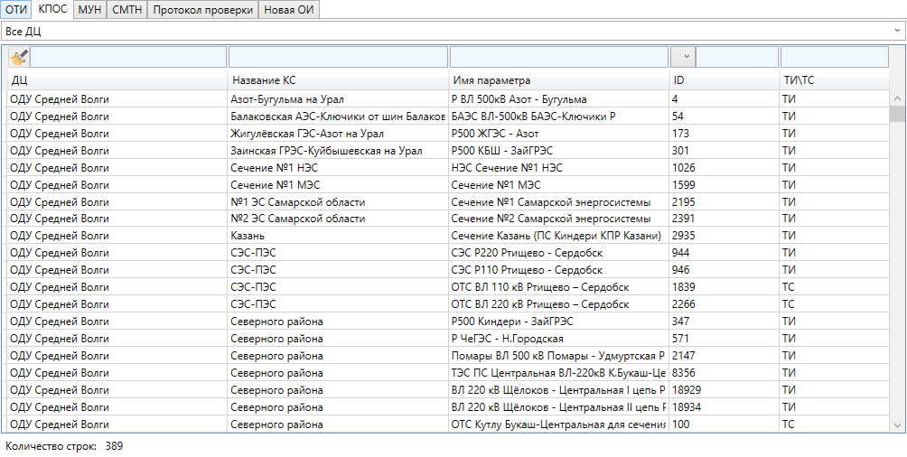

* ДЦ – название ДЦ, в котором осуществляется контроль;
* Название КС – название контролируемого сечения;
* Имя параметра – имя ОТИ, которая применяется для контроля данного КС;
* ID – номер ОТИ, которая применяется для контроля данного КС;
* ТИ\ТС – тип ОТИ, которая применяется для контроля данного КС.

При выборе строки в таблице и нажатии ПКМ, появляется меню перехода на вкладку ОТИ, что позволяет осуществить быстрое перемещение между вкладками:

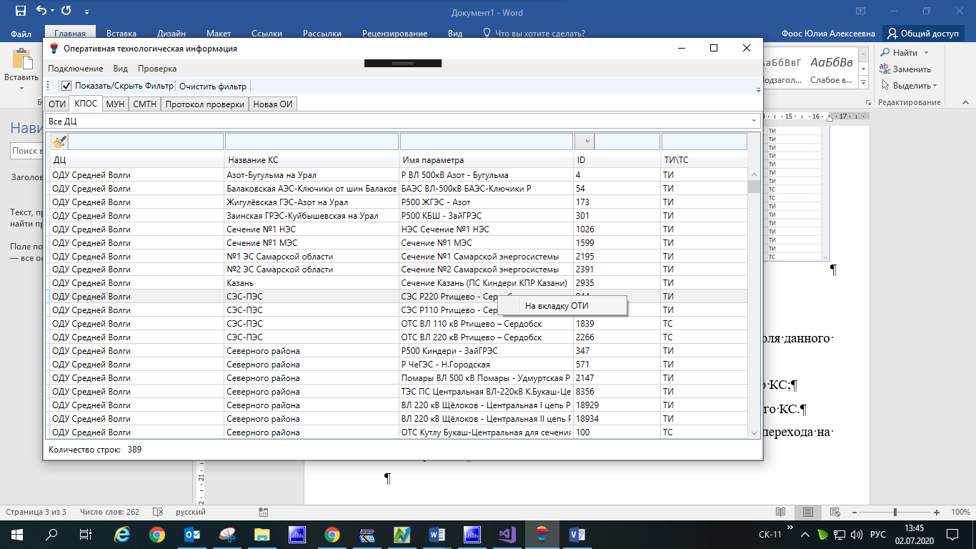

В верхней части рабочей области добавлен фильтр по ДЦ:

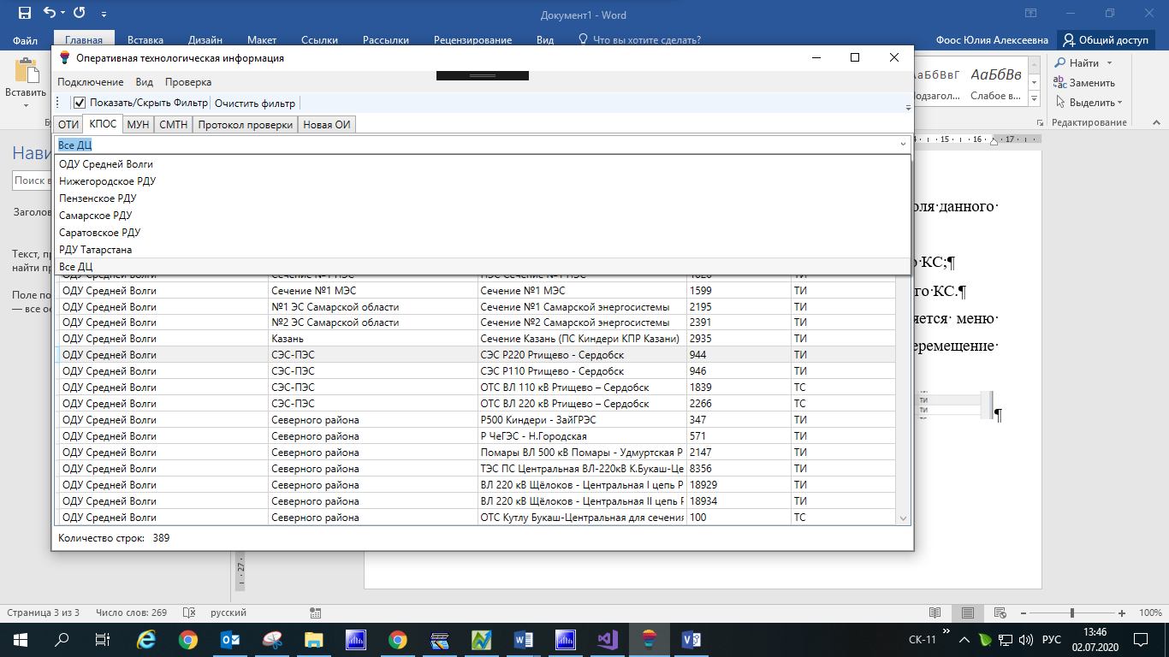

1. **Вкладка МУН**

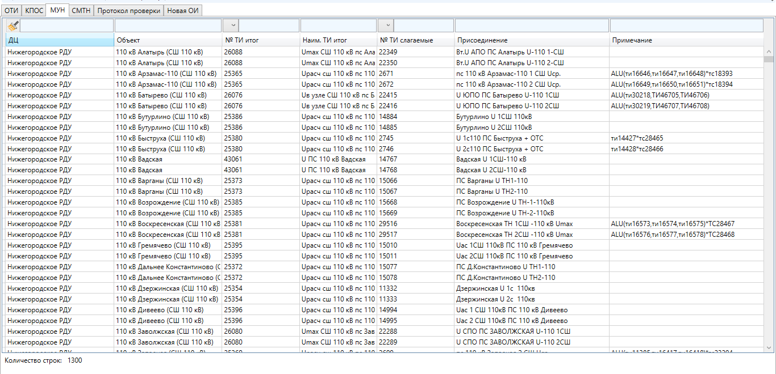

* ДЦ – название ДЦ, в котором осуществляется контроль;
* Объект – энергообъект, на котором производится контроль напряжения;
* № ТИ итог – номер ОТИ, которая применяется для контроля напряжения;
* № ТИ слагаемые – номера ОИ, которые входят в состав формулы дорасчёта Uитог. Выполнена сортировка по порядку следования ТИ в формуле;
* Присоединение;
* Примечание – формула, из которой рассчитывается ТИ слагаемое.

1. **Вкладка СМТН**

Вкладка СМТН включает в себя несколько таблиц: Контроль ЛЭП, Контроль АТ(Т), Контроль Выключатели, Контроль АОПО, Дополнительная ОТИ.

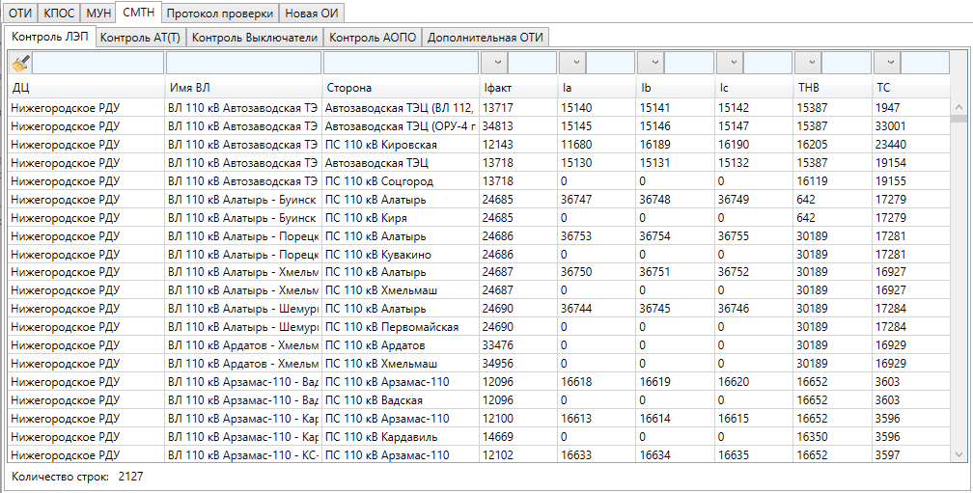

**5. Протокол проверки**

Есть возможность выбрать список проверок, которые необходимо выполнить по нажатию кнопки Настройки в Главном меню.

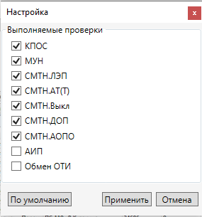

Протокол заполняется при нажатии кнопки Проверка в Панели инструментов.

Принцип работы проверок:

1. Сопоставление общих объектов контроля;
2. Сопоставление адресов обмена ОТИ, которая используется для контроля;

В результате сопоставления ОТИ выводятся два сообщения об ошибке:

* Несоответствие применения ОТИ в ДЦ! - выводится в том случае, если ОТИ передается между ДЦ, но используется только в том ДЦ, для которого выведено данное сообщение.

**Пример №1:**

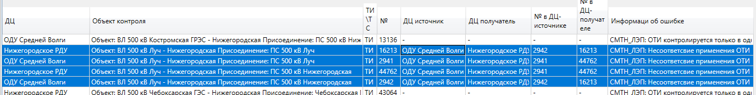

*ВЛ 500 кВ Луч – Нижегородская* контролируется на *ПС 500кВ Луч* и *ПС 500 кВ Нижегородская* в Нижегородском РДУ и ОДУ Средней Волги. В ОДУ Средней Волги для контроля на *ПС 500кВ Луч* используется **ТИ2941**, оно же передается в Нижегородское РДУ и там принимается под номером **ТИ44762**. Однако, **ТИ44762** в Нижегородском РДУ контролируется на *ПС 500 кВ Нижегородская.*

* ОТИ контролируется только в одном ДЦ! - выводится в том случае, если ОТИ между ДЦ не передается, но используется для контроля в ДЦ, для которого выведено данное сообщение.

**Пример №2:**



*ВЛ 500 кВ Чебоксарская ГЭС-Нижегородская* контролируется в ОДУ Средней Волги и Нижегородском РДУ. В ОДУ Средней Волги для контроля используется **ТИ14623**. Если перейти на вкладку ОТИ, то видно, что данное ТИ Дорасчётное и в обмене не участвует.